MICI et PAR
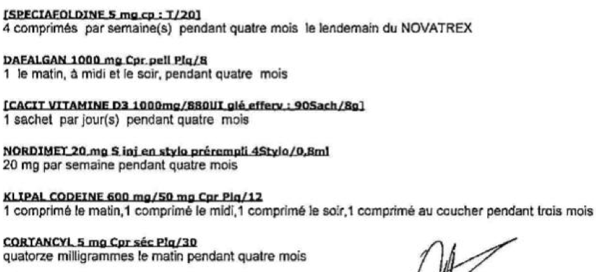  Spéciafoldine : Acide folique : Anémie macrocytaire par carence en acide folique /folates / par malabsorption  24 à 48h après MTX  Avant ttt : dosage B12 (car masque carence en B12)  Dosage : 1 à 2 comprimés ou dose/dose entre MTX et B9  Vitamine D : simuler sur grilo avec le patient si les besoins sont suffisants  AVEC MTX : Co-prescription d’acide folique : ≥5mg/sem, 24 ou 48h après la prise de MTX (car l’acide folique antagonise les effets du MTX s’il est donné concomitamment)  Fractionner la prise pour ↗ la tolérance  Suivi biologique : bilans hématologique, rénal et hépatique réguliers | Nordimet : Méthotrexate : dose ok si pas IR (0,3mg/kg du patient)  Voie sous-cutanée => l'abdomen, la région antérieure de la cuisse ou la région extérieure du bras/ Administrer le même jour, chaque semaine (/ !\ pas plus sinon IR et EI) / Stylo à usage unique/ Mdt à risque  que faire en cas d’oubli de prise ?  • Si une dose est oubliée, elle peut être prise le lendemain.  Le traitement sera recommencé la semaine suivante, au jour habituel de prise.  • Si la dose n’est pas prise au bout de 48h, il est préférable d’attendre la semaine  suivante et le jour habituel de prise pour prendre le traitement.  • La dose ne doit jamais être doublée.  EI : tb dig, chute cheveux, Stomatites, ulcères buccaux, gingivites, Élévation des enzymes hépatiques (ASAT, ALAT), de la bilirubine, de la PAL, Leucopénie, thrombopénie, anémie, Infections, Néphrotoxicité à fortes doses, Pneumopathie interstitielle  CI grossesse et allaitement, alcool  Inj ou comprimé selon préférence du patient ; hôpital surtout SC car pas de saturation si dose importante ; VO saturation d’Ab si dose trop importante  AVANT : Radio pulm/ ASAT ; ALAT/ DFG ; Cl créatinine, NFS, … + suivi  Mise en place : conseiller avant le week end parce qu’hyper fatiguant  Vaccins recommandés : grippe et DTP  MDT tératogène (arrêt 1 mois avant chez la femme et 3 mois chez l’homme)  Jour de la semaine choisi doit être connu de tous => écrire sur la boite et ordo  Ne pas prendre le même jour que spéciafoldine à préciser au patient (48h d’écart)  Car 2 médicaments antagonistes  Klipal : Ordonnance sécurisée depuis 1er mars: codéine et paracétamol (6h entre 2 prises, en entier avec de l’eau)  - Ne pas prendre les 2 sources de paracétamol en même temps, c’est l’un ou l’autre. Doliprane sans ordonnance DELIVRABLE QUE CHEZ ADULTE  Cortancyl : prednisone : en ttt de crise, décroissance par palier si >20mg et 3 semaines pour éviter Insuffisance surrénalienne et basculer avec hydrocortisone
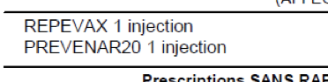 | Ixekizumab : Spondyloarthrite (souvent jeunes 20/30ans ; douleurs de dos ; détection tardive) : anti – IL17 : Psoriasis à plaques, modérées ou sevères => PIH  Vaccin DTPC (rappel à 25, 45, 65 puis tous les 10ans sauf ID tous les 10 ans) et Vaccin pneumocoque  - Vaccin acellulaire => pas de pb d’interaction  Prevenar 20 : pas encore de recul pour savoir s’il faut faire des rappels ; 1 dose  Patiente ID car ttt immunosuppresseurs
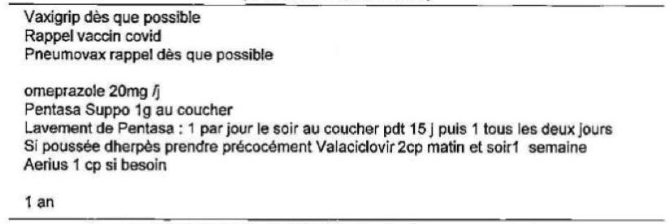 | Vaxigrip : vaccin antigrippaul, inactivé fragmenté => possible car pas vivant atténué  Oméoprazole : IPP  Pentasa : TTT réctocolite hémorragique  Vers 8h le matin, corticothérapie, ; régime pauvre en sel, glucide, lipides et riche en protéine, calcium, potassiumAnti inflammatoires intestianux ; acide aminosalicyliques et analigues => mesalazine  Lavement par rapport au suppo car le lavement va jusqu’au sigmoïde  Lavement puis suppo  En cas de douleurs, AINS CI  Vaccins en urgence car peut être bientôt sous immunosuppresseurs
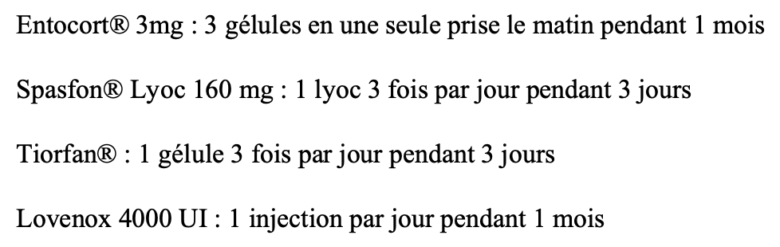  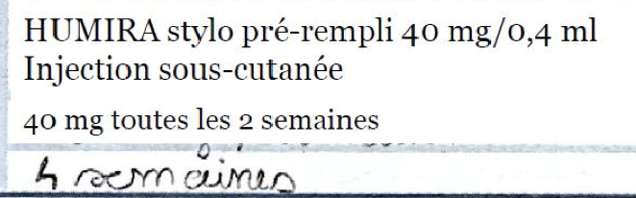  Conseils au patient  • 8h + au cours du repas (respecter la chronophysiologie cortisol/éviter tb sommeil et gastralgies)  • Conseils diététiques : régime pauvre en sel, glucides, lipides et riche en protéines, calcium, potassium  • Prévention de l’ostéoporose :  – Rechercher et traiter carence vitamine D/calcium  – Supplémentation vitamine D / Calcium  – Co-prescription biphosphonates pour des doses ≥ 7,5mg prednisone/jr de > 3mois (Actonel® 5mg chez la femme – Didronel® 400mg pour tous)  / !\automédication (AINS), prévenir tous les prescripteurs  • Risques infectieux : consulter si fièvre / signes infectieux  • Co-prescription IPP en cas d’ulcères avérés | Entocort : Budésonide : AI corticoïdes si échec de 1ère intention => Maladie de Crohn  Spasfon : mdt contre les désordres fonctionnels gastro-intestinaux  Moins efficace que la corticothérapie systémique mais entraine – d’ EI (car absorption & passage systémique limités)  • Posologie : MC : 9mg/jr en 1 ou 3 prises (selon la spécialité) pendant 8 semaines  • Réponse optimale atteinte en 2 à 4 semaines  • En cas d’absence de réponse en 4 à 8 semaines switch pour corticothérapie per os  Tiorfan : Racécadotril : antidiarrhéique  Lovenox : héparine antithrombotique de bas poids moléculaire : suivre les plaquettes ; air dans seringue surtout pas purge ;  Humira : plus besoin de PIH (pour tous les anti TNF alpha) ; on peut substituer le biosimilaire (CIMZIA : pas de risque de passage du placenta)  Demander au patient si il préfère stylo ou seringue  Corticoïdes :  Contre-indications :  ✔ États infectieux ou mycoses non contrôlées  ✔ Ulcère gastroduodénal évolutif  ✔ États psychotiques non contrôlés par un traitement  ✔ Vaccins vivants atténués
